4 能源与可持续发展
[分值：60分]
 [1~8题，每题4分]
考点一 能量守恒定律 能量转移或转化的方向性
1.(2024·安徽省江淮名校高二联考)关于能量耗散，下列说法中正确的是( )
A.能量耗散是指能量在不断地减少
B.能量耗散不遵守能量守恒定律
C.能量取之不尽，因此不必节约能源
D.能量耗散说明能量在转移、转化过程中具有方向性
2.(2024·厦门市高二期中)关于能量的转化，下列说法中不正确的是( )
A.水力发电机把机械能转化为电能
B.燃气热水器把化学能转化为水的内能
C.洗衣机把电能转化为机械能
D.太阳能电池把太阳能转化为内能
3.(2024·佛山市联考)有关能量守恒定律，下列说法正确的是( )
A.从广州开往深圳的动车停了下来，说明能量会凭空消失
B.按照能量守恒定律，能量总和不会增减
C.一块石头从罗浮山上滚下，其机械能没有变化
D.珠江的水能是用之不竭的
4.(2024·长治市高二期末)关于能源、能量，下列说法正确的是( )
A.能量是守恒的，所以不会发生能源危机
B.能量利用过程中存在能量耗散，说明能量在不断减少
C.能量耗散说明便于利用的能源最终会转化为不便于利用的能源
D.能量守恒定律说明能量的转化或转移不具有方向性
考点二 能源的分类与利用 能源与社会发展
5.自然界存在多种能为人类提供生活、生产所需能量的能源，在下列几组能源中，属于可再生能源的一组是( )
A.水能、石油、核燃料 B.风能、煤炭、天然气
C.煤炭、石油、天然气 D.风能、水能、太阳能
6.(2024·邢台市四校高二联考)一种新型节能路灯如图所示，它“头顶”小风扇，“肩扛”太阳能电池板。关于节能路灯的设计解释合理的是( )
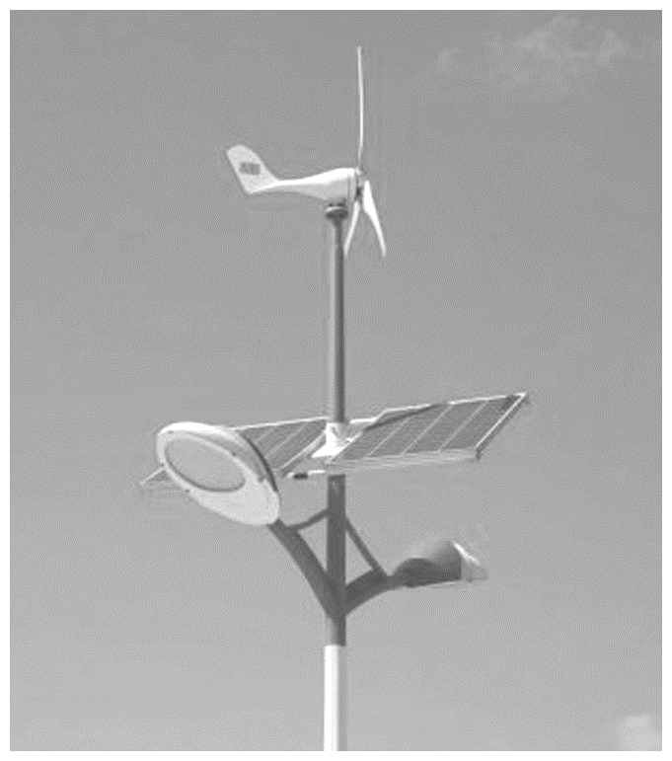
A.小风扇是用来给太阳能电池板散热的
B.太阳能电池板将太阳能转化为电能
C.小风扇是风力发电机，将电能转化为风能
D.蓄电池在夜晚放电时，将电能转化为化学能
7.下列有关风能的说法正确的是( )
①风能其实是太阳能的一种转换形式
②风能和水能、太阳能等都是清洁能源
③风力发电由风能转换为机械能，再转化为电能
④推广可利用太阳能、风能的城市照明系统，发展低碳经济和循环经济，有利于改善环境质量
A.①②③④ B.②③④
C.①②③ D.①②④
8.(多选)关于能源的利用，下列说法中正确的是( )
A.由于我国煤和石油的储量十分丰富，所以太阳能和核能的开发并不十分重要
B.能源的利用过程，实质上是能的转化和转移过程
C.现在人类社会使用的能源主要是煤、石油和天然气
D.煤、石油、天然气的化学能归根结底来自太阳能
[9~11题，每题7分]
9.(2024·重庆市高二期中)2022年7月13日，我国用长征三号乙型运载火箭成功将天链二号03星发射升空，卫星顺利进入预定轨道，发射任务取得圆满成功。如图所示，卫星两翼的太阳能电池板把太阳能转化为电能供卫星使用。关于电源、能源与可持续发展，下列说法正确的是( )
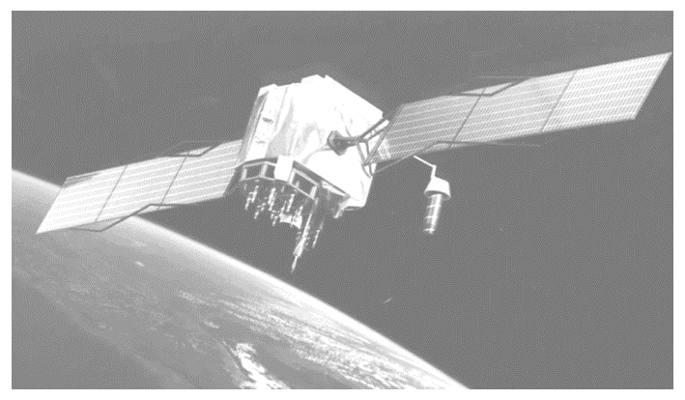
A.干电池、蓄电池对外供电时，电能转化为化学能
B.在能的转化和转移的过程中，能量的总量减少
C.能量的转移或转化过程中，是具有方向性的
D.修建水电站利用水能发电更清洁、安全，有百利而无一害
10.(多选)“可燃冰”是一种藏在深海海底的新型能源，1 m³“可燃冰”可转化为164 m³的天然气和0.8 m³的水，下列关于“可燃冰”的说法正确的是( )
A.“可燃冰”是不可再生能源
B.“可燃冰”属于可再生能源
C.1 m³“可燃冰”比0.8 m³的水质量小
D.相同体积的“可燃冰”和天然气完全燃烧后，“可燃冰”释放的热量多
11.(2024·台州市高二期中)如图为一海上风电厂的照片，该海上风电厂的风力发电机的叶片长为50米，有40个发电机组。假设一年中有约100天左右时间可以发电，且发电时风速约10 m/s；发电机将风能转变为电能的效率约为30%。空气密度为1.3 kg/m³，试通过估算判断：该海上风电厂年发电量与下列选项中哪一个最接近( )
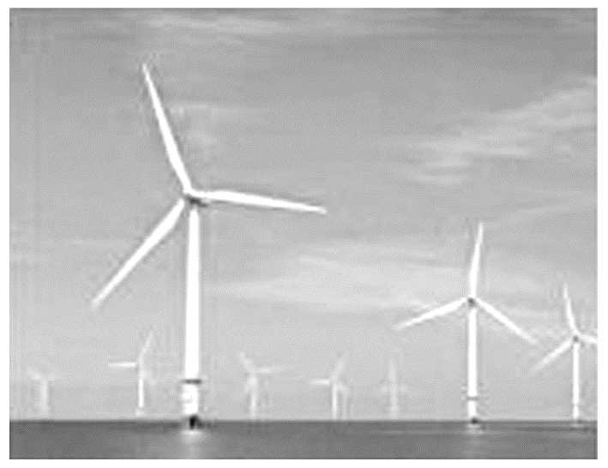
A.1.5×10⁷ kW·h B.1.5×10⁸ kW·h
C.1.5×10⁹ kW·h D.1.5×10¹⁰ kW·h
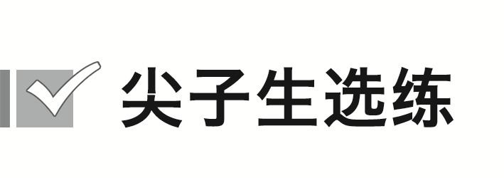[7分]
12.风能是一种潜力很大的新能源，国内外都很重视利用风力来发电。地球上可开发的风能大约是可开发水能的10倍，风能与水能、生物能一样，实际上都是间接来自太阳能。已知太阳照射到地球上的能量大约有1%转化为风能，而地球上可开发利用的风能只占全部风能的1%左右，已知太阳每秒释放出的能量约为2.86×10²⁶ J，这些能量中，约有二十二亿分之一到达地球，则每年地球上拥有可开发利用的风能约为( )
A.1.3×10¹³ J B.1.1×10¹⁸ J
C.4.1×10²⁰ J D.2.1×10²⁰ J

答案精析
1.D [在发生能量转化的宏观过程中，其他形式的能量最终会转化为流散到周围环境的内能，无法再回收利用，这种现象叫能量耗散，故A错误；能量耗散并不违反能量守恒定律，宇宙的能量既没有减少，也没有消失，它只从能量角度反映出自然界的宏观过程具有方向性，有些能量使用以后不能再被利用，所以要节约能源，故B、C错误，D正确。]
2.D [水力发电机把机械能转化为电能，选项A正确，不符合题意；燃气热水器把化学能转化为水的内能，选项B正确，不符合题意；洗衣机把电能转化为机械能，选项C正确，不符合题意；太阳能电池把太阳能转化为电能，选项D错误，符合题意。]
3.B [从广州开往深圳的动车停了下来，只是能量从一种形式的能转化为另一种形式的能，并不是能量会凭空消失，故A错误；按照能量守恒定律，能量总和不会增减，故B正确；一块石头从罗浮山上滚下，由于受到各种阻力的影响，其机械能会减小，故C错误；受各种自然和社会因素的影响，水能并不是用之不竭的，故D错误。]
4.C [能量是守恒的，能量耗散说明便于利用的能源最终会转化为不便于利用的能源，会发生能源危机，故A错误，C正确；在自然界中能量是守恒的，能量耗散只是能量从一种形式转化成另一种形式，故B错误；由于能量耗散，能量的转化或转移具有方向性，故D错误。]
5.D [煤炭、石油、天然气属于不可再生能源，风能、水能、太阳能属于可再生能源，故选D。]
6.B [“头顶”的小风扇可以把风能转化为电能，这样只要有风，这种路灯就可以发电，填补了阴天和晚上不能发电的空白，可用于路灯晚上照明使用，故A、C错误；太阳能电池板可以把太阳能转化为电能，故B正确；蓄电池在夜晚放电时，将化学能转化为电能，故D错误。]
7.A [地球表面大量空气流动所产生的动能叫风能，而空气流动主要是由两地受阳光照射的强度不同而导致的温度差异引起的，故风能是太阳能的一种转换形式，故①正确；风能和水能、太阳能等是可再生的绿色能源，故②正确；风力发电的原理是：风力带动风车叶片旋转，发电机在风车叶片转轴的带动下发电，实现能量从风能转换成机械能，再转化为电能，故③正确；发展低碳经济和循环经济，推广利用太阳能、风能的城市照明系统，降低发电用的能耗，符合低碳环保理念，故④正确，综上所述，故选A。]
8.BCD [煤、石油和天然气是由千百万年前的动植物在长期的地质变迁中形成的。千百万年前的动物食用植物，而植物是靠吸收太阳的能量成长的，可以说煤、石油、天然气的化学能来自太阳能。目前人类使用的能源主要是煤、石油和天然气。能源燃烧时，将化学能转化为内能，内能又可转化为机械能和电能，人类在生产和生活中需要各种形式的能，我们可以根据需要把能源的能量转化成多种形式的能量，以供利用，所以能源的利用过程，实质上是能的转化和转移过程，我们的煤和石油尽管储量丰富，但终究有限，且利用后不能再生，所以开发和利用新能源，特别是核能和太阳能是解决能源问题的出路，故B、C、D正确。]
9.C [干电池、蓄电池对外供电时，电池内部发生化学变化，化学能转化为电能，故A错误；在能的转化和转移的过程中，能量的总量保持不变，这就是能量守恒定律，故B错误；能量的转移或转化过程中，总量是不变的，但是具有方向性，故C正确；修筑拦河坝建造水电站也会对沿河的水域环境造成影响，给河流通航造成影响等，因此不利影响也是存在的，故D错误。]
10.AD [“可燃冰”可转化为天然气和水，属于不可再生能源，故A正确，B错误；由1 m³“可燃冰”能转化为0.8 m³的水和164 m³的天然气可知，1 m³“可燃冰”比0.8 m³的水质量大，故C错误；由题意可知，“可燃冰”热值大于天然气热值，相同体积的条件下，完全燃烧时“可燃冰”比天然气放出的热量多，故D正确。]
11.B [风力发电是利用风的动能转化成电能，假设在Δt时间内，吹到风叶上的空气质量为Δm，有
Δm=ρπr²vΔt
每台发电机发电功率为
P=$\frac{\frac{1}{2}Δmv^{2}}{Δt}$×30%=$\frac{3}{20}$πρr²v³
一年发电量为
E=nPt=40×$\frac{3}{20}$πρr²v³×100×24≈1.5×10⁸ kW·h，故选B。]
12.C [太阳每秒释放出的能量约为2.86×10²⁶ J，则太阳每年释放的太阳能约为2.86×10²⁶×365×24×3 600 J≈9.0×10³³ J；这些能量中，约有二十二亿分之一到达地球，则每年到达地球的太阳能约为9.0×10³³×$\frac{1}{2.2×{10}^{9}}$ J≈4.1×10²⁴ J；太阳照射到地球上的能量，大约有1%转化为风能，而地球上可开发利用的风能只占全部风能的1%左右，则每年地球上拥有可开发利用的风能约为4.1×10²⁴×$\frac{1}{100}$×$\frac{1}{100}$ J=4.1×10²⁰ J，故选C。]

